

**Instituto Politécnico Nacional**





**Entregable 6**

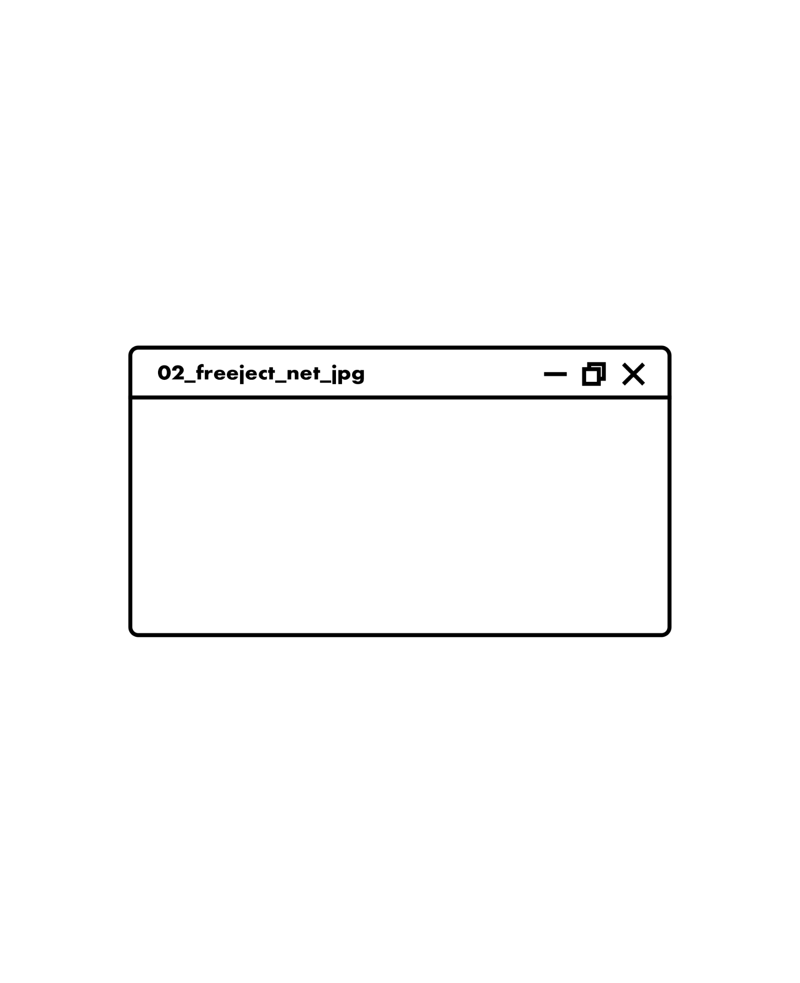

**titulo.exe**



**Integrantes =** ‘Flores Gatica Daniel Eduardo’;

‘González Martínez Luis Alberto’;

**Equipo =** ‘D’;

**Profesor =** ‘Huerta Valdepeña Erick’;

**Unidad de aprendizaje =** ‘.NET’;

**Secuencia =** ‘4NM72’;

**Fecha de Entrega** = ‘07 de diciembre del 2021’;



**datos.exe**

**Unidad Profesional Interdisciplinaria de**

**Ingeniería y Ciencias Sociales Administrativas**

Diseño (D1)

**Mockups**

*Catalogo*

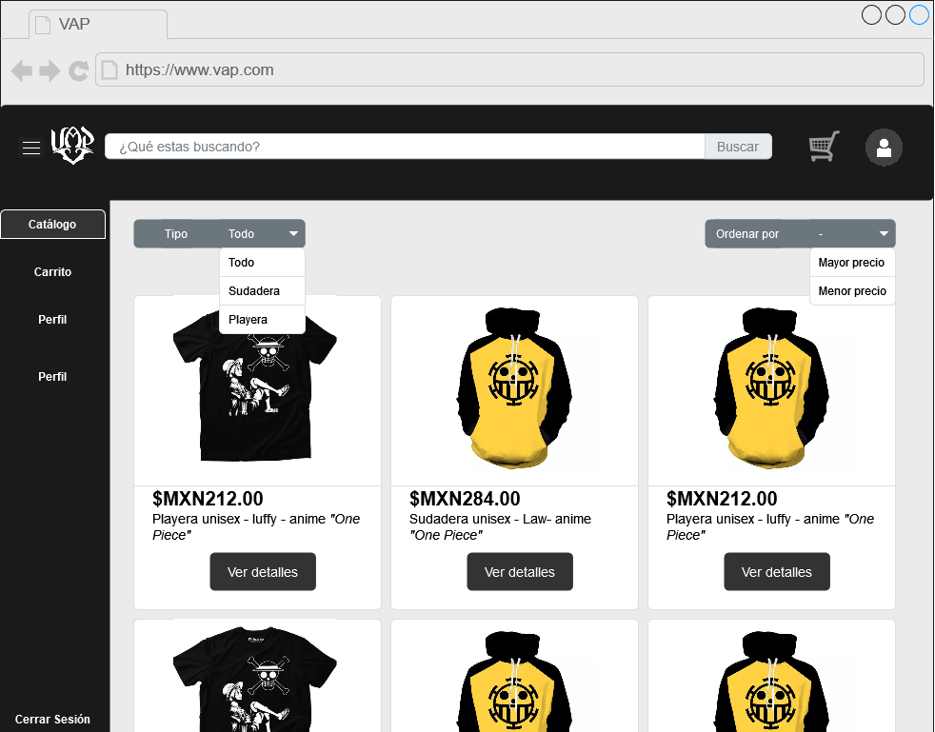

*Detalles dl producto*

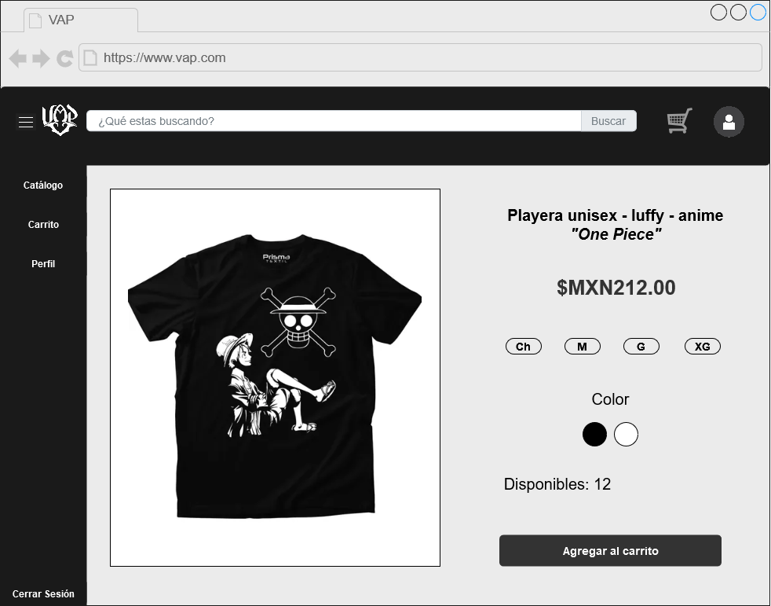

*Perfil del Cliente*

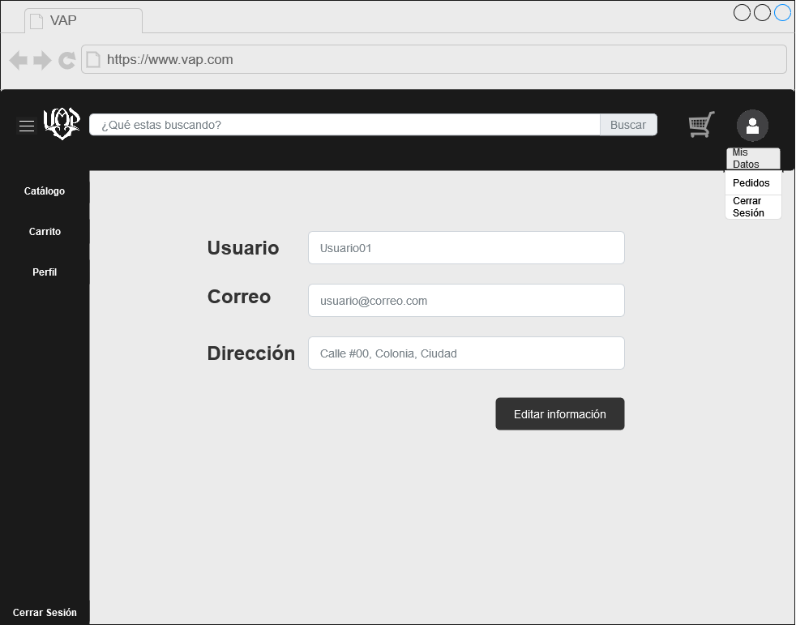

*Pedidos del cliente*

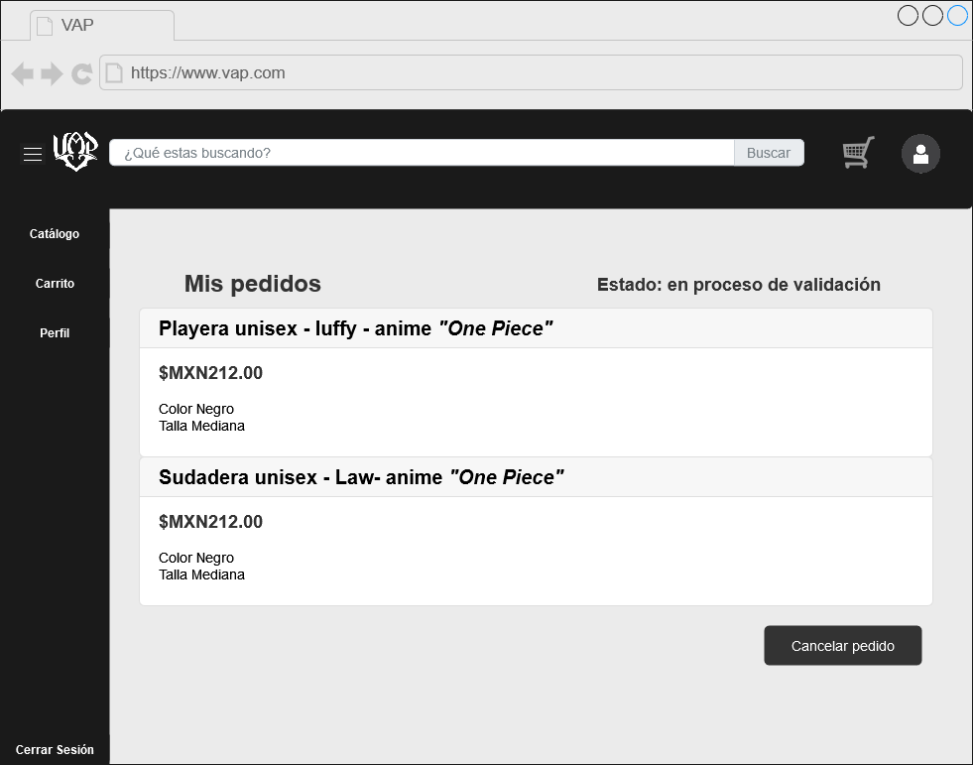

*Carrito*

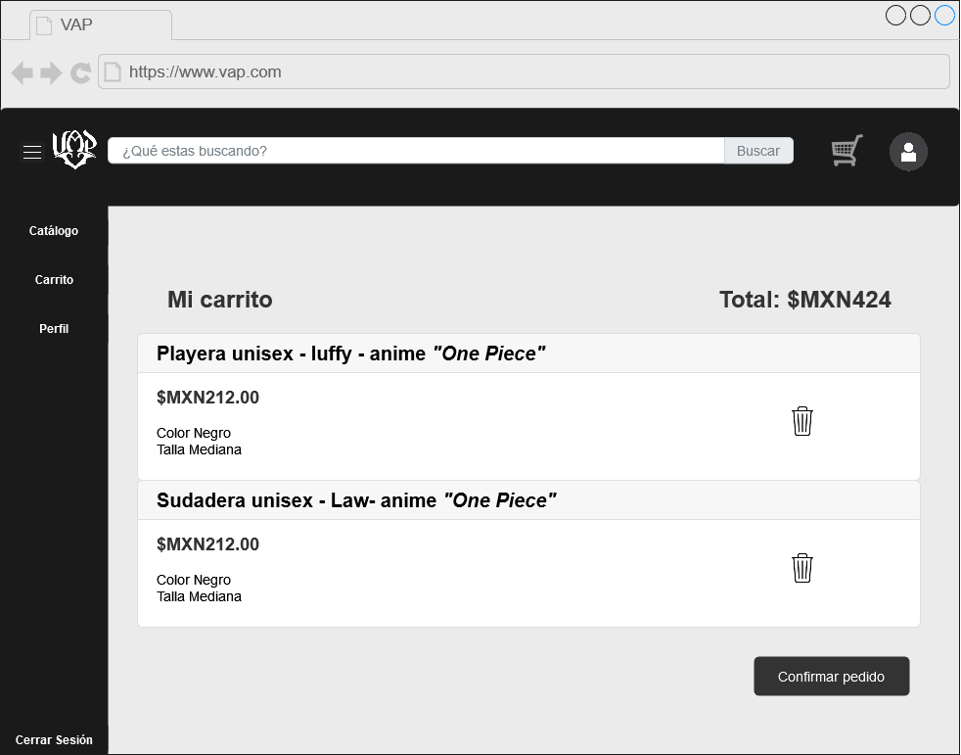

*Login*

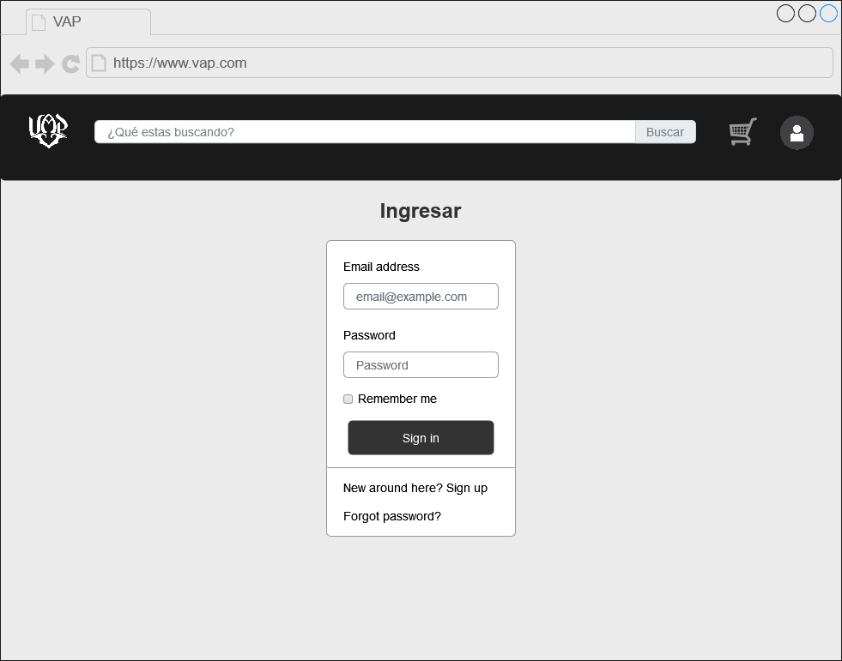

*Registro*

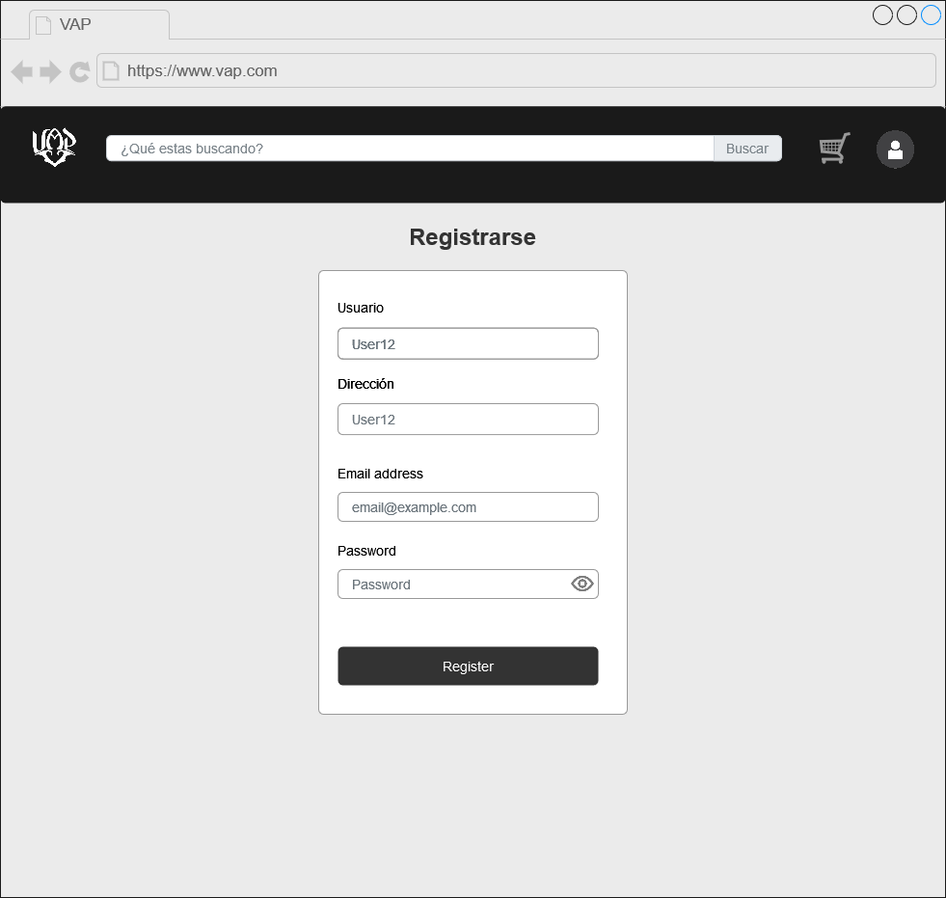

*Administrador*

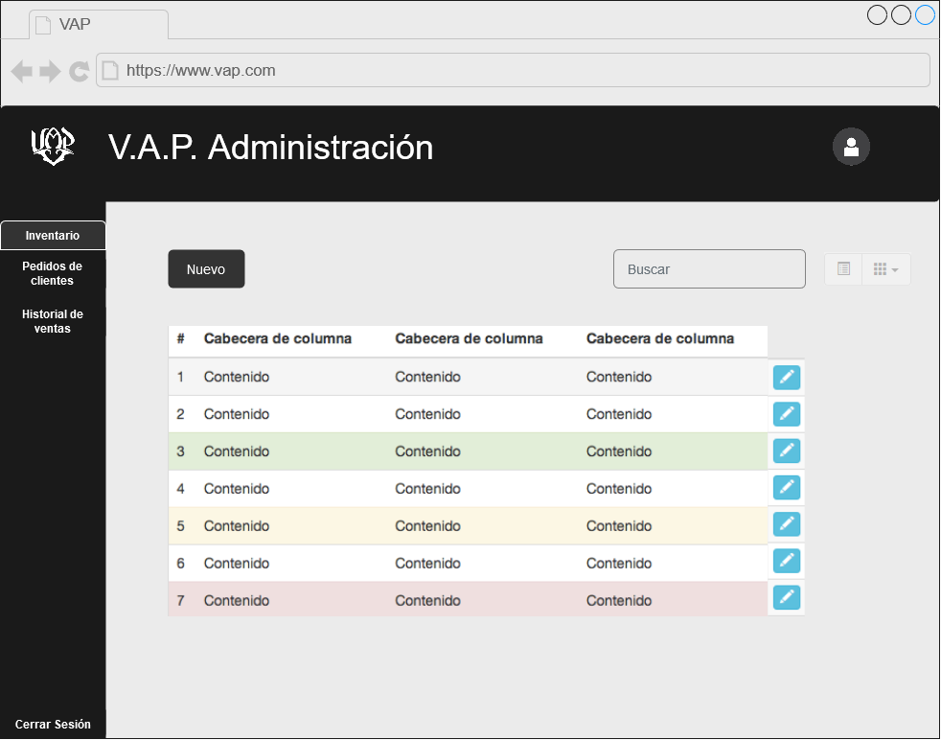

**Nota:** El administrador manejara 3 diferentes tablas en la misma ventana correspondientes al *Inventario, Pedidos del Cliente e Historial de Ventas.*

**Diagrama ER**

